Karta produktu CENTENARY nr kat.: 1318.
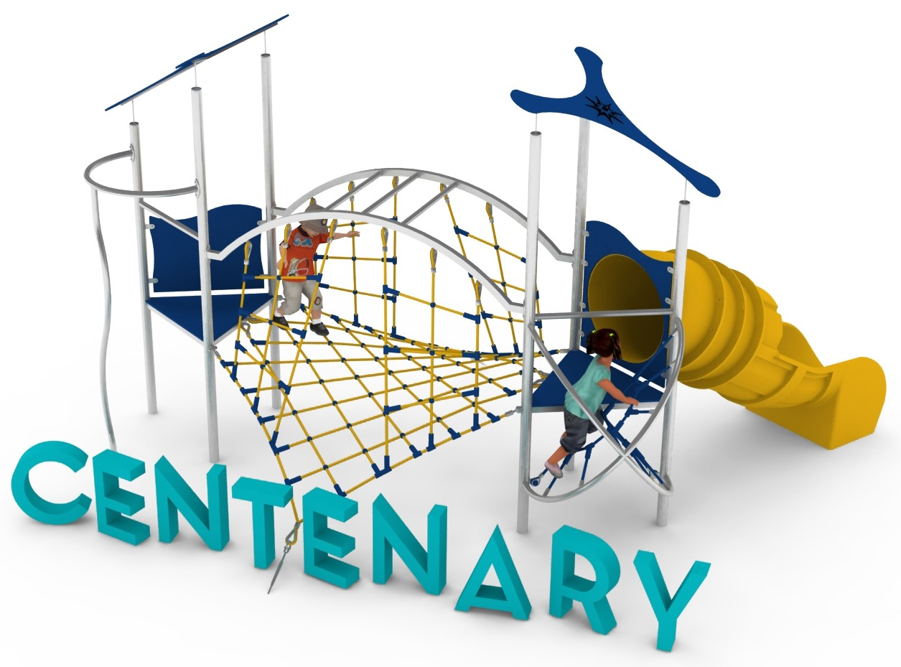

Wymiary zestawu:
Długość: 5,6 m
Szerokość: 4,5 m
Wysokość: 3,3 m
Przestrzeń minimalna: 8,5 x 7,5 m
Grupa wiekowa: od 3 do 14 lat
Głębokość posadowienia: 0,6 m
Wysokość swobodnego upadku: 2,3 m

Opis urządzenia.
Zestaw składa się z następujących podzespołów: 2 wieże W3DW-1000, mostek MS-2500, wejście WX-1000, bariera B, rurka strażacka RS-1000, ślizg rurowy z polietylenu SPR-1000.

Wytyczne dotyczące materiałów i technologii wykonania urządzenia.
KONSTRUKCJA, ŚLIZGI ZE STALI, RURKA STRAŻACKA, AŻUROWE WYPEŁNIENIA TUNELI- wszystkie elementy stalowe wykonane są ze stali kwasoodpornej w gatunku 0H18N9. Zabezpieczenie antykorozyjne stanowi sam materiał. Wykończenie powierzchni- szlif.
DASZKI, BARIERY, ZABUDOWY- wykonane z wysokociśnieniowych, warstwowych, termoutwardzalnych laminatów HPL. Użyte płyty o zastosowaniu zewnętrznym, grubości 10mm, z podwójnym filtrem UV. Grafiki wykonane metodą frezowania.
ŚLIZGI POLIETYLENOWE, TUNELE- wykonane z polietylenu zapewniają bardzo dobre właściwości ślizgowe, niską ścieralność i trwałość koloru.
SIATKI LINOWE- wykonane ze zbrojonej liny poliamidowej, plecionej, klejonej, o średnicy 18mm. Elementy złączne wykonane z aluminium i tworzyw sztucznych.
MOSTKI GUMOWE- wykonane z membran gumowy o grubości 10mm, zbrojonych 4 warstwami siatki z tworzywa sztucznego. Maty odporne na warunki atmosferyczne, w tym promienie UV. Pozbawione zabronionych do użytku w placach zabaw związków PAH.
FUNDAMENTY- stopy betonowe w klasie C25/30.

Obszar upadku urządzenia powinien zostać wykonany na nawierzchni zgodnie z normą PN EN 1176- 1:2017. Do wykonania montażu niezbędna jest możliwość dojazdu ciężkiego sprzętu budowlanego.

W trosce o bezpieczeństwo dzieci oraz jakość urządzeń wymaga się, aby urządzenia posiadały certyfikat na zgodność z normami PN EN 1176-1:2017, PN EN 1176-3:2017, PN EN 1176-11:2014-11, wydane w systemie akredytowanym przez Państwowe Centrum Akredytacji lub krajowej jednostki akredytującej pozostałych Państw członkowskich, zgodnie z Rozporządzeniem Parlamentu Europejskiego i Rady Unii Europejskiej (WE) nr 765/2008”.

Opis modułów wchodzących w skład zestawu:
Moduł W3DW-1000.
Wieża trójkątna o boku 1,0m z dachem wysokim, smukłym. Konstrukcja stalowa, dach i podest z płyty HPL.
Wysokość podestu 1,0m.
Wysokość wieży 3,2m.

Moduł MS-2500.
Mostek skrzydła. Rozpórki stanowiące łukową drabinkę poziomą wykonane ze stali. Siatka, wykonana z lin, rozciągnięta między wieżami i odciągami na poziomie 0 tworzy przejście oraz wejście w kształcie poziomej kratownicy. Dodatkową atrakcją są 4 pionowe siatki zamocowane pomiędzy siatką linową i drabinką.

Moduł WX-1000.
Konstrukcję stanowią dwa skrzyżowane, stalowe łuki. Wypełnienie z siatek linowych.

Moduł B.
Bariera zabezpieczająca z grafiką wykonana z płyty HPL.

Moduł RS-1000.
Rurka strażacka. Część zjazdowa składa się z dwóch stalowych łuków. Podest startowy na wysokości 1,0m.

Moduł SPR-1000. Zjeżdżalnia rurowa z polietylenu o wysokości części startowej 1,0m. Zabudowa ślizgu z płyty HPL.

